
Российская Федерация
Белгородская область

ДЕПАРТАМЕНТ
ОБРАЗОВАНИЯ, КУЛЬТУРЫ И
МОЛОДЕЖНОЙ ПОЛИТИКИ
БЕЛГОРОДСКОЙ ОБЛАСТИ

308005, г.Белгород, Соборная пл., 4
тел. 32-40-34, факс 32-52-27

___27.01.2011___ № __9-06/383-ВА__
На № _____________ от _________________

Руководителям органов
управления образованием
муниципальных образований
Белгородской области

Об учебно-тематических экскурсиях,
посвященных Дню защитника Отечества

В рамках реализации областной целевой Программы развития школьного туризма для учащихся Белгородской области «Моя Родина – Россия. От родного Белогорья – к святыням Отчизны» государственным образовательным учреждением дополнительного образования детей «Белгородский областной Центр детского и юношеского туризма и экскурсий» разработана интегрированная экскурсионно-образовательная программа «Белгород, опаленный войной», посвященная Дню защитника Отечества, в которую входит комплекс учебно-тематических экскурсий патриотической направленности.
Рекомендуем в целях патриотического воспитания, формирования и развития у учащихся представления о военной истории края и страны, знакомства с памятниками воинской славы, жизнью и деятельностью знаменитых земляков-белгородцев принять участие в учебно-тематических экскурсиях Белгородского областного Центра детского и юношеского туризма и экскурсий.
Подробная информация прилагается.


Первый заместитель начальника
департамента образования, культуры
и молодежной политики
Белгородской области И. Шаповалов

В.А. Ченцов
8 (4722) 34-96-29
Департамент образования, культуры и молодежной политики
Белгородской области
Государственное образовательное учреждение дополнительного образования детей
«Белгородский областной Центр детского и юношеского
туризма и экскурсий»
___________________________________________________________________________________________________________________________________________________________________________________________
308010, г. Белгород, ул. Кутузова, 19 тел. 8 (4722) 34-46-00, факс . 8 (4722) 34-30-74
E-mail: belcdtur@mail.ru, сайт: http://www.belcdtur.ru

Уважаемые педагоги!

В рамках реализации областной целевой Программы развития школьного туризма для учащихся Белгородской области «Моя Родина – Россия. От родного Белогорья – к святыням Отчизны» государственным образовательным учреждением дополнительного образования детей «Белгородский областной Центр детского и юношеского туризма и экскурсий» разработана интегрированная экскурсионно-образовательная программа «Белгород, опаленный войной», посвященная Дню защитника Отечества, в которую входит комплекс учебно-тематических экскурсий патриотической направленности.
Приглашаем учащихся Белгородской области на 2-х дневные учебно-тематические экскурсии с проживанием на детской туристской базе Центра.

Программа
2-х дневного пребывания в г. Белгороде
«Белгород, опаленный войной»

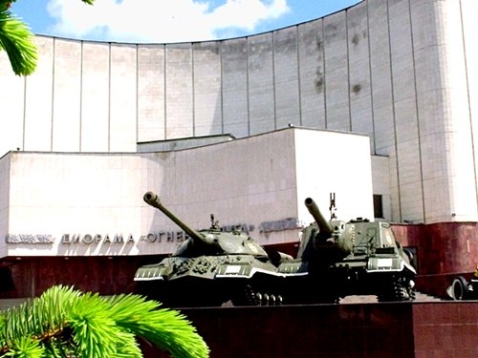
1 день
- размещение на детской туристской базе Белгородского областного центра детского и юношеского туризма и экскурсий;
- обзорная учебно-тематическая экскурсия «Белгород, опаленный войной»;
- экскурсия в музей-диораму «Курская битва. Белгородское направление»;
- экскурсии «Оружие Победы», «Аллея героев», «Парк Победы»;
- посещение Дома офицеров, просмотр фильма военно-исторической тематики.

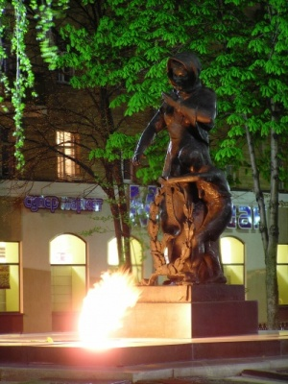
2 день
- экскурсия по воинской части г. Белгорода:
– обзорная экскурсия по территории части;
– посещение музея боевой славы;
– просмотр фильма об истории части, условиях службы;
– осмотр казарм военнослужащих, знакомство с бытом солдат
- экскурсия в музей истории военно-морского флота МОУ «СОШ № 29 им. Д.Б. Мурачева г. Белгорода»;
- подведение итогов участия в интегрированной экскурсионно-образовательной программе «Белгород, опаленный войной» (краеведческие викторины, творческие задания, награждение).

По вопросам организации учебно-тематических экскурсий обращаться по тел. 8 (4722) 34-46-00; факс 34-30-74, E-mail: belcdtur@mail.ru

Департамент образования, культуры и молодежной политики
Белгородской области
Государственное образовательное учреждение дополнительного образования детей
«Белгородский областной Центр детского и юношеского
туризма и экскурсий»
___________________________________________________________________________________________________________________________________________________________________________________________
308010, г. Белгород, ул. Кутузова, 19 тел. 8 (4722) 34-46-00, факс . 8 (4722) 34-30-74
E-mail: belcdtur@mail.ru, сайт: http://www.belcdtur.ru

Уважаемые педагоги!

В рамках реализации областной целевой Программы развития школьного туризма для учащихся Белгородской области «Моя Родина – Россия. От родного Белогорья – к святыням Отчизны» государственным образовательным учреждением дополнительного образования детей «Белгородский областной Центр детского и юношеского туризма и экскурсий», разработана интегрированная экскурсионно-образовательная программа «Белгород, опаленный войной», посвященная Дню защитника Отечества, в которую входит комплекс учебно-тематических экскурсий патриотической направленности.
Приглашаем учащихся г. Белгорода принять участие в учебно-тематических экскурсиях:

- «Белгород, опаленный войной» обзорная учебно-тематическая экскурсия по г. Белгороду с посещением:
– воинской части г. Белгорода:
обзорная экскурсия по территории части
посещение музея боевой славы
просмотр фильма об истории части, условиях службы
осмотр казарм военнослужащих, знакомство с бытом солдат);
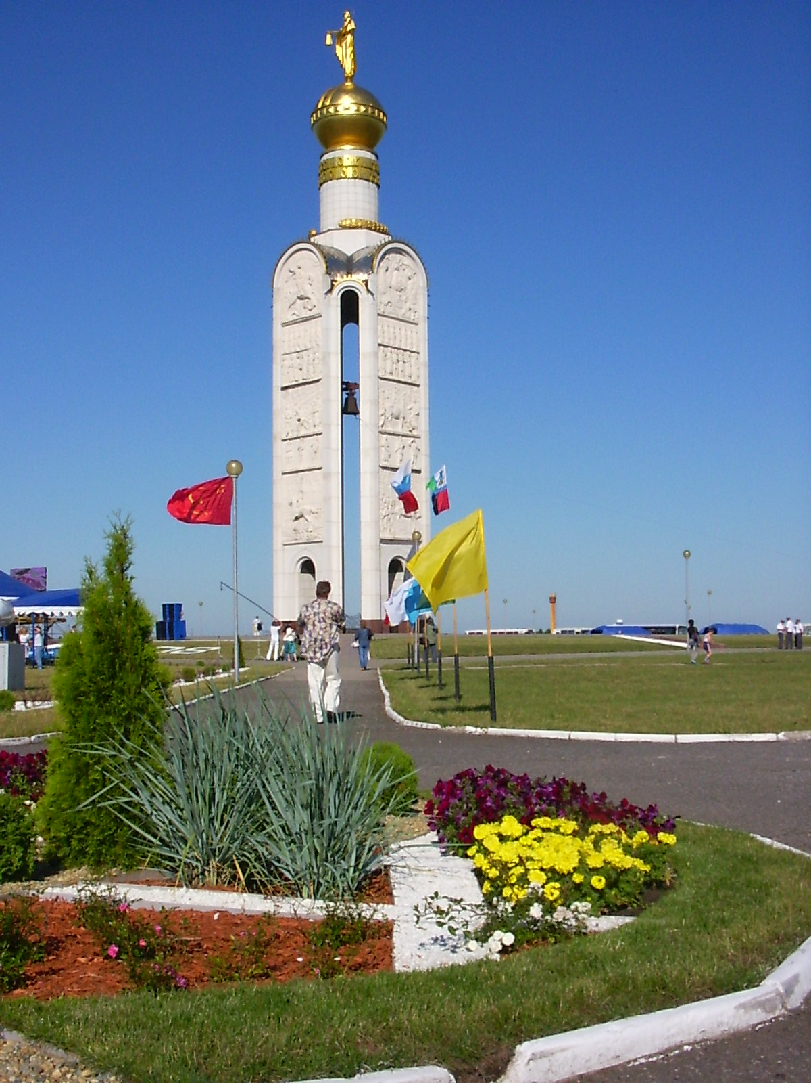
– музея-диорамы «Курская битва. Белгородское направление»
– музея истории военно-морского флота МОУ «СОШ № 29 им. Д.Б. Мурачева г. Белгорода».

- «Третье ратное поле России» (п. Прохоровка).

- «В честь героев Курской битвы» (Яковлевский р-н).

Подведение итогов участия в экскурсионно-образовательной программе «Белгород, опаленный войной» (краеведческие викторины, творческие задания, награждение) состоится 17 марта 2011 года в конференц-зале ГОУ ДОД БОЦДЮТиЭ (подробная информация и условия проведения на сайте http://www.belcdtur.ru)

По вопросам организации учебно-тематических экскурсий обращаться по тел. 8 (4722) 34-46-00; факс 34-30-74, E-mail: belcdtur@mail.ru

